Территории предлагаемые к освоению.
Территория 3-16 к востоку от д. Тютьково, на а/д «Кашира-Серебряные Пруды-Узловая-Коровино-Малынь.
Тип застройки: птицекомплекс (Генеральный план городского округа);
Площадь: 11.31 Га;
Земельный участок с кадстровым №50:39:0030116:214, площадью 113100 кв.м., ВРИ: для сельскохозяйственного производства; категория: земли сельскохозяйственного назначения. Участок примыкает к автодороге регионального значения. Удалённость от р.п. Серебряные Пруды – 20 км. До Московской кольцевой автодороги – 140 км. До Ж/Д 16 км. (с. Узуново городского округа Серебряные Пруды Московской области). Водоснабжение, канализование, газоснабжение, электрофикация земельного участка отсутствует. Населённый пункт в непосредственной близости – д. Коровино, с. Тютьково, с. Малынь, д. Накаплово.
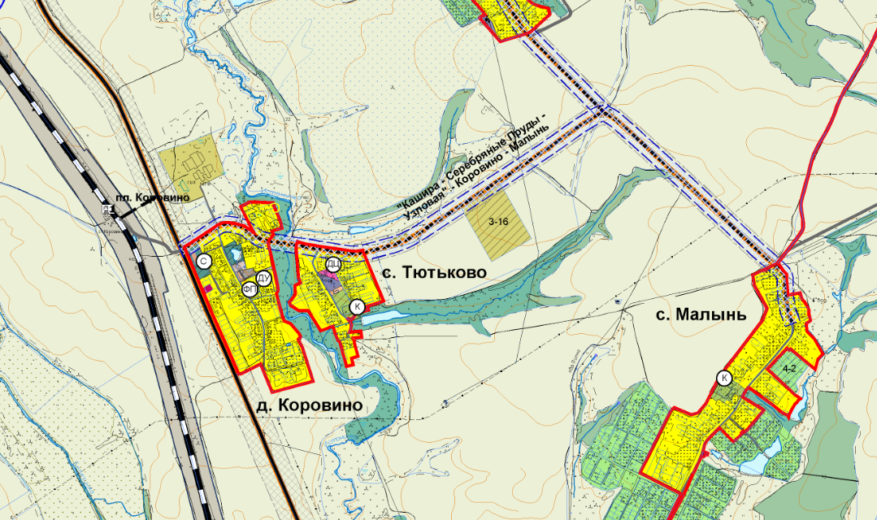

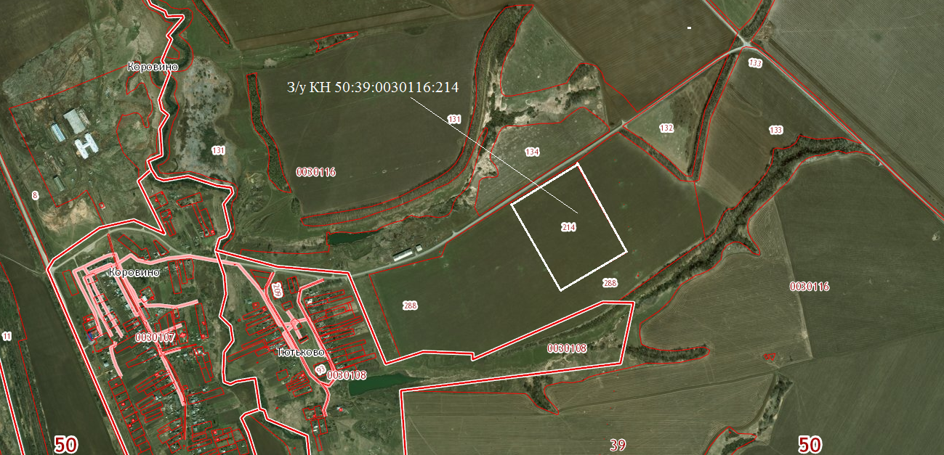

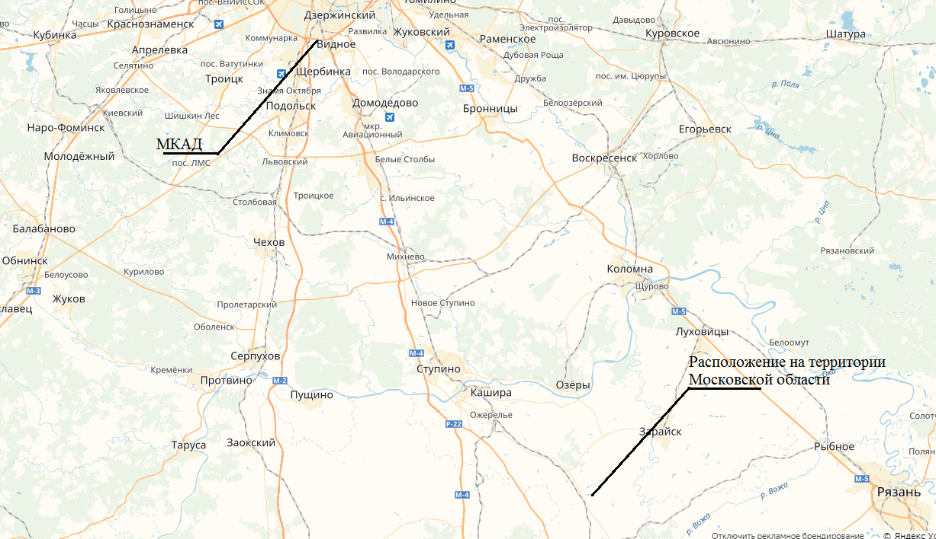

Согласно ПЗЗ городского округа, зонга СХ-3. Основные виды разрешённого использования:

№ п/п | Наименование ВРИ | Код (числовое обозначение ВРИ) | Предельные размеры земельных участков (кв. м) |  | Максимальный процент застройки | Минимальные отступы от границ земельного участка (м)
№ п/п | Наименование ВРИ | Код (числовое обозначение ВРИ) | min | max | Максимальный процент застройки | Минимальные отступы от границ земельного участка (м)
1. | Растениеводство | 1.1 | 20 000 | 1 000 000 | 0% | Не подлежит установлению
2. | Выращивание зерновых и иных сельскохозяйственных культур | 1.2 | 20 000 | 1 000 000 | 0% | Не подлежит установлению
3. | Овощеводство | 1.3 | 20 000 | 100 000 | 30% | 3
4. | Выращивание тонизирующих, лекарственных, цветочных культур | 1.4 | 20 000 | 100 000 | 30% | 3
5. | Садоводство | 1.5 | 20 000 | 100 000 | 0% | Не подлежит установлению
7. | Выращивание льна и конопли | 1.6 | 20 000 | 100 000 | 0% | Не подлежит установлению
6. | Животноводство | 1.7 | 20 000 | 100 000 | 30% | 3
7. | Скотоводство | 1.8 | 20 000 | 100 000 | 30% | 3
8. | Звероводство | 1.9 | 20 000 | 100 000 | 30% | 3
9. | Птицеводство | 1.10 | 20 000 | 100 000 | 30% | 3
10. | Свиноводство | 1.11 | 20 000 | 100 000 | 30% | 3
11. | Пчеловодство | 1.12 | 20 000 | 100 000 | 30% | 3
12. | Рыбоводство | 1.13 | 20 000 | 100 000 | 30% | 3
13. | Научное обеспечение сельского хозяйства | 1.14 | 20 000 | 100 000 | 30% | 3
14. | Хранение и переработка сельскохозяйственной продукции | 1.15 | 20 000 | 100 000 | 30% | 3
15. | Ведение личного подсобного хозяйства на полевых участках | 1.16 | 500 | 3 000 | 0% | Не подлежит установлению
16. | Питомники | 1.17 | 20 000 | 100 000 | 30% | 3
17. | Обеспечение сельскохозяйственного производства | 1.18 | 20 000 | 100 000 | 30% | 3
18. | Связь | 6.8 | Не подлежит установлению
19. | Водные объекты | 11.0 | Не устанавливается
20. | Земельные участки (территории) общего пользования | 12.0 | Не распространяется

Вспомогательные виды разрешенного использования

1. Коммунальное обслуживание – 3.1
2. Бытовое обслуживание – 3.3
3. Среднее и высшее профессиональное образование – 3.5.2
4. Общественное управление – 3.8
5. Обеспечение научной деятельности – 3.9
6. Деловое управление – 4.1
7. Магазины – 4.4
8. Общественное питание – 4.6
9. Обслуживание автотранспорта – 4.9
10. Пищевая промышленность – 6.4
11. Склады – 6.9
12. Транспорт – 7.0
13. Гидротехнические сооружения – 11.3
Предельные (минимальные и (или) максимальные) размеры земельных участков и предельные параметры разрешенного строительства, реконструкции объектов капитального строительства применительно к вспомогательным видам разрешенного использования устанавливаются идентичными с соответствующими предельными (минимальными и (или) максимальными) размерами земельных участков и предельных параметров разрешенного строительства, реконструкции объектов капитального строительства, установленных для основных видов разрешенного использования и условно разрешенных видов использования, дополнительно к которым и совместно с которыми установлены вспомогательные виды разрешенного использования.

Условно разрешенные виды использования

№ п/п | Наименование ВРИ | Код (числовое обозначение ВРИ) | Предельные размеры земельных участков (кв. м) |  | Максимальный процент застройки | Минимальные отступы от границ земельного участка (м)
№ п/п | Наименование ВРИ | Код (числовое обозначение ВРИ) | min | max | Максимальный процент застройки | Минимальные отступы от границ земельного участка (м)
1. | Охота и рыбалка | 5.3 | 1 000 | 1 000 000 | 40% | 3
2. | Обслуживание автотранспорта | 4.9 | 1 000 | 20 000 | 75% | 3
3. | Объекты придорожного сервиса | 4.9.1 | 1 000 | 10 000 | 45% | 3
4. | Пищевая промышленность | 6.4 | 5 000 | 100 000 | 50% | 3
5. | Строительная промышленность | 6.6 | 5 000 | 1 000 000 | 60% | 3
6. | Склады | 6.9 | 1 000 | 1 000 000 | 60% | 3
7. | Железнодорожный транспорт | 7.1 | 1 000 | 100 000 | 40% | 3
8. | Автомобильный транспорт | 7.2 | 1 000 | 100 000 | 40% | 3
9. | Водный транспорт | 7.3 | 1 000 | 100 000 | 40% | 3
10. | Воздушный транспорт | 7.4 | 5 000 | 1 000 000 | 40% | 3

Территория 3-17 к западу от д. Косяево, на а/д «Кашира-Серебряные Пруды-Узловая-Косяево»
Тп застройки: птицекомплекс;
Площадь площадки 39.21;
Земельный участок с кадастровым №50:39:0030116:215, площадь 392073 кв.м., ВРИ: для сельскохозяйственного производства; категория: земли сельскохозяйственного назначения. Участок примыкает с северной части к автодороге регионального значения. Удалённость от р.п. Серебряные Пруды – 12 км. До московской кольцевой автодороги – 150 км. До Ж/Д – 7.4 км. (с. Узуново городского округа Серебряные Пруды Московской области). Водоснабжение, канализование, газификация, электрофикация земельного участка отсутствует. Населённые пункты в непосредственной близости

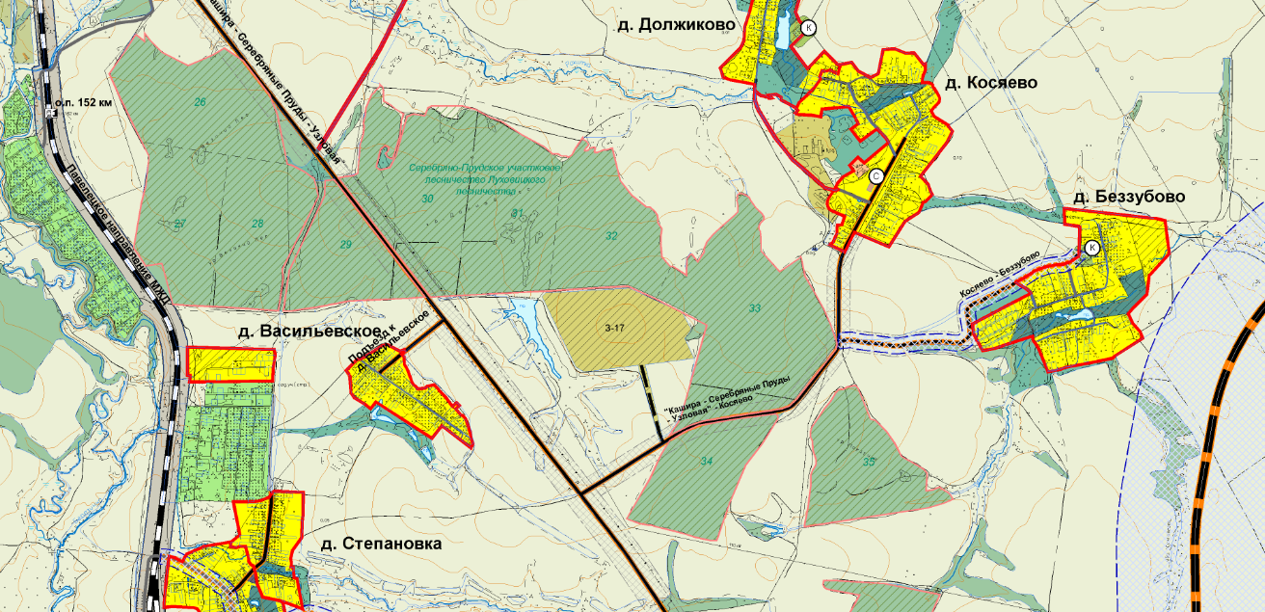

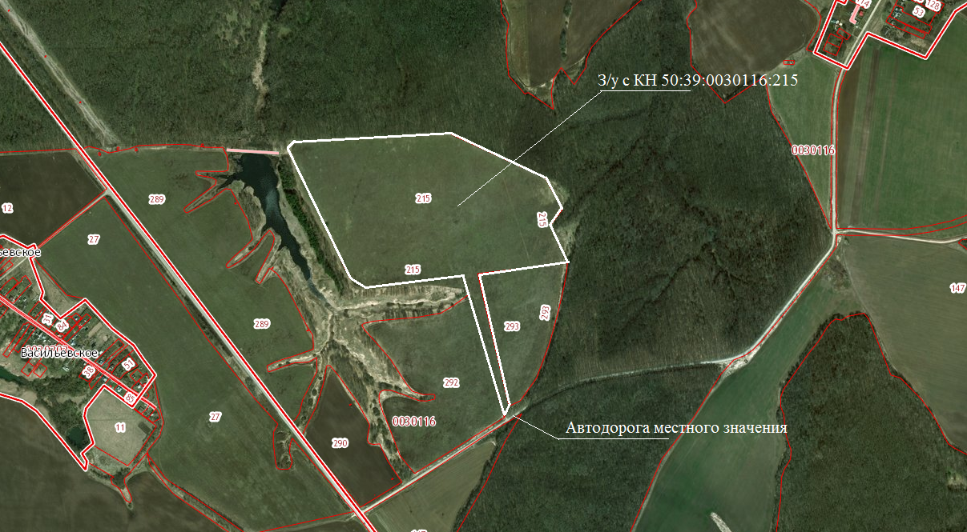

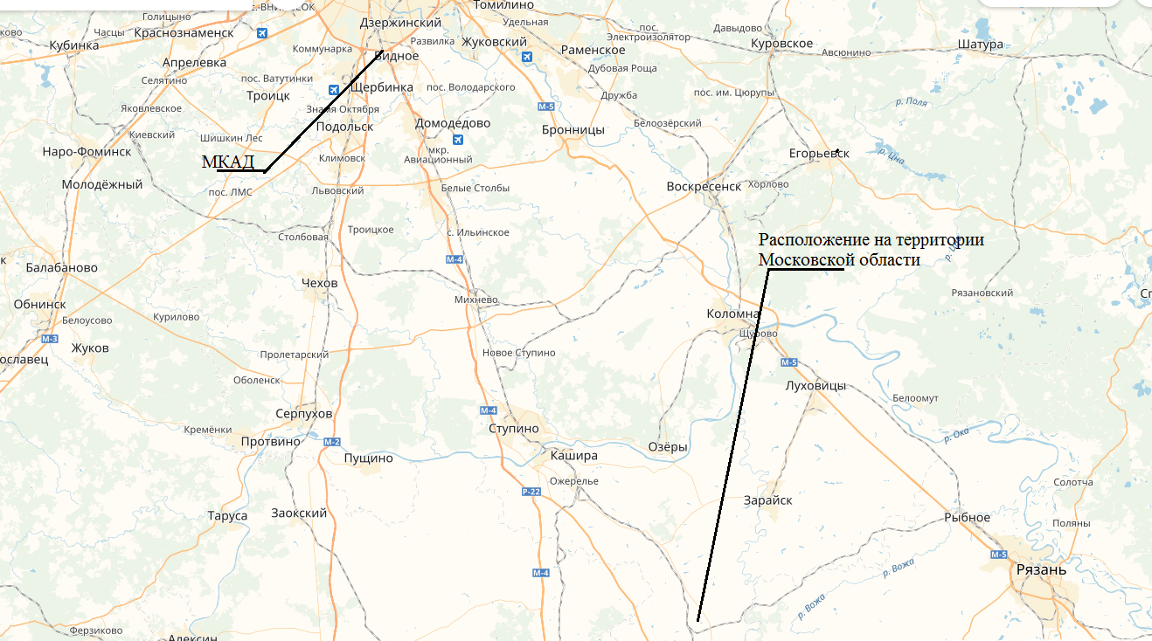

Согласно ПЗЗ городского округа, зонга СХ-3. Основные виды разрешённого использования:

№ п/п | Наименование ВРИ | Код (числовое обозначение ВРИ) | Предельные размеры земельных участков (кв. м) |  | Максимальный процент застройки | Минимальные отступы от границ земельного участка (м)
№ п/п | Наименование ВРИ | Код (числовое обозначение ВРИ) | min | max | Максимальный процент застройки | Минимальные отступы от границ земельного участка (м)
1. | Растениеводство | 1.1 | 20 000 | 1 000 000 | 0% | Не подлежит установлению
2. | Выращивание зерновых и иных сельскохозяйственных культур | 1.2 | 20 000 | 1 000 000 | 0% | Не подлежит установлению
3. | Овощеводство | 1.3 | 20 000 | 100 000 | 30% | 3
4. | Выращивание тонизирующих, лекарственных, цветочных культур | 1.4 | 20 000 | 100 000 | 30% | 3
5. | Садоводство | 1.5 | 20 000 | 100 000 | 0% | Не подлежит установлению
7. | Выращивание льна и конопли | 1.6 | 20 000 | 100 000 | 0% | Не подлежит установлению
6. | Животноводство | 1.7 | 20 000 | 100 000 | 30% | 3
7. | Скотоводство | 1.8 | 20 000 | 100 000 | 30% | 3
8. | Звероводство | 1.9 | 20 000 | 100 000 | 30% | 3
9. | Птицеводство | 1.10 | 20 000 | 100 000 | 30% | 3
10. | Свиноводство | 1.11 | 20 000 | 100 000 | 30% | 3
11. | Пчеловодство | 1.12 | 20 000 | 100 000 | 30% | 3
12. | Рыбоводство | 1.13 | 20 000 | 100 000 | 30% | 3
13. | Научное обеспечение сельского хозяйства | 1.14 | 20 000 | 100 000 | 30% | 3
14. | Хранение и переработка сельскохозяйственной продукции | 1.15 | 20 000 | 100 000 | 30% | 3
15. | Ведение личного подсобного хозяйства на полевых участках | 1.16 | 500 | 3 000 | 0% | Не подлежит установлению
16. | Питомники | 1.17 | 20 000 | 100 000 | 30% | 3
17. | Обеспечение сельскохозяйственного производства | 1.18 | 20 000 | 100 000 | 30% | 3
18. | Связь | 6.8 | Не подлежит установлению
19. | Водные объекты | 11.0 | Не устанавливается
20. | Земельные участки (территории) общего пользования | 12.0 | Не распространяется

Вспомогательные виды разрешенного использования

1. Коммунальное обслуживание – 3.1
2. Бытовое обслуживание – 3.3
3. Среднее и высшее профессиональное образование – 3.5.2
4. Общественное управление – 3.8
5. Обеспечение научной деятельности – 3.9
6. Деловое управление – 4.1
7. Магазины – 4.4
8. Общественное питание – 4.6
9. Обслуживание автотранспорта – 4.9
10. Пищевая промышленность – 6.4
11. Склады – 6.9
12. Транспорт – 7.0
13. Гидротехнические сооружения – 11.3
Предельные (минимальные и (или) максимальные) размеры земельных участков и предельные параметры разрешенного строительства, реконструкции объектов капитального строительства применительно к вспомогательным видам разрешенного использования устанавливаются идентичными с соответствующими предельными (минимальными и (или) максимальными) размерами земельных участков и предельных параметров разрешенного строительства, реконструкции объектов капитального строительства, установленных для основных видов разрешенного использования и условно разрешенных видов использования, дополнительно к которым и совместно с которыми установлены вспомогательные виды разрешенного использования.

Условно разрешенные виды использования

№ п/п | Наименование ВРИ | Код (числовое обозначение ВРИ) | Предельные размеры земельных участков (кв. м) |  | Максимальный процент застройки | Минимальные отступы от границ земельного участка (м)
№ п/п | Наименование ВРИ | Код (числовое обозначение ВРИ) | min | max | Максимальный процент застройки | Минимальные отступы от границ земельного участка (м)
1. | Охота и рыбалка | 5.3 | 1 000 | 1 000 000 | 40% | 3
2. | Обслуживание автотранспорта | 4.9 | 1 000 | 20 000 | 75% | 3
3. | Объекты придорожного сервиса | 4.9.1 | 1 000 | 10 000 | 45% | 3
4. | Пищевая промышленность | 6.4 | 5 000 | 100 000 | 50% | 3
5. | Строительная промышленность | 6.6 | 5 000 | 1 000 000 | 60% | 3
6. | Склады | 6.9 | 1 000 | 1 000 000 | 60% | 3
7. | Железнодорожный транспорт | 7.1 | 1 000 | 100 000 | 40% | 3
8. | Автомобильный транспорт | 7.2 | 1 000 | 100 000 | 40% | 3
9. | Водный транспорт | 7.3 | 1 000 | 100 000 | 40% | 3
10. | Воздушный транспорт | 7.4 | 5 000 | 1 000 000 | 40% | 3

Территория 3-19 к юго-западу от с. Узуново, на а/д «Кашира-Серебряные Пруды-Узловая»-Узуново-Петрово.
Тип застройки: птицекомплекс (Генеральный план городского округа);
Площадь: 21,75;
Земельный участок с кадастровым №50:39:0020306:2, площадью 150000 кв.м., ВРИ: Для сельскохозяйственного использования; категория: земли сельскохозяйственного назначения. Участок примыкает к автодороге регионального значения. Удалённость от р.п. Серебряные Пруды – 16 км. До Московской кольцевой автодороги – 150 км. До Ж/Д – 2,7 км. (с. Узуново городского округа Серебряные Пруды Московской области). Водоснабжение, канализование, газоснабжение, электрофикация земельного участка отсутствует. Населённый пункт в непосредственной близости – с. Узуново.

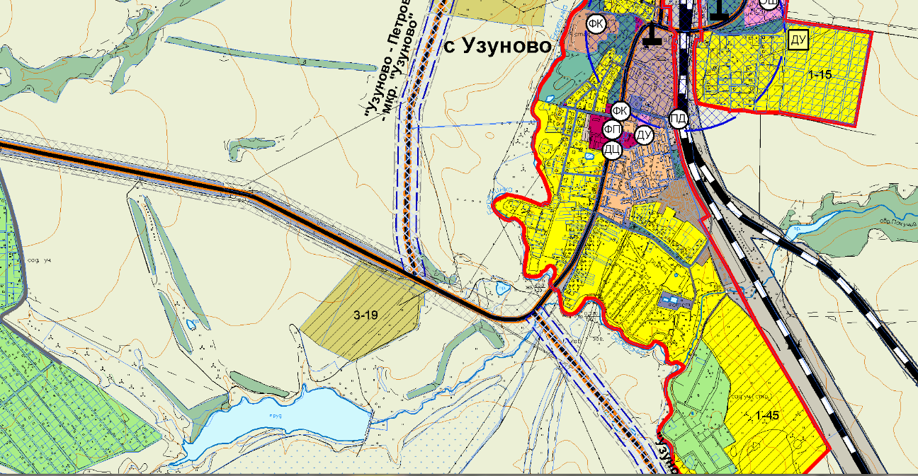

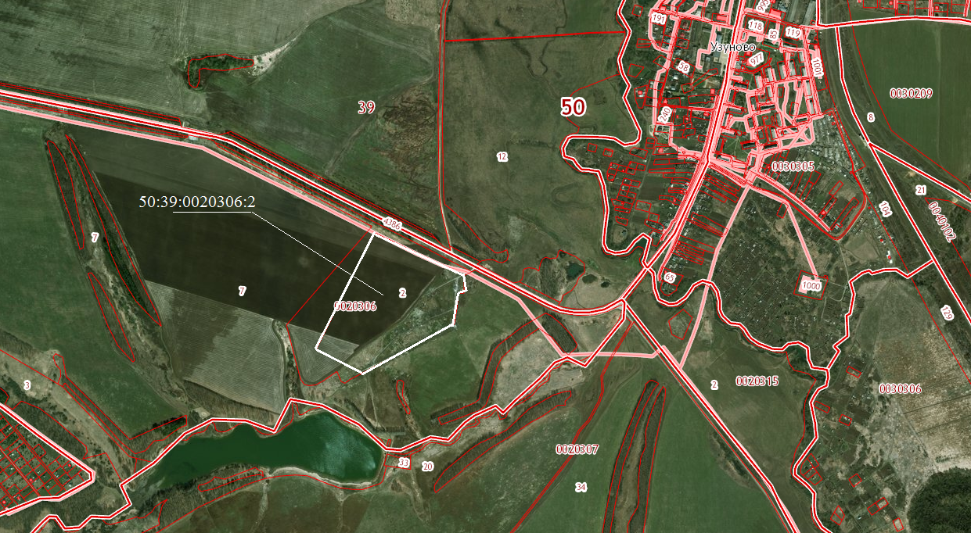

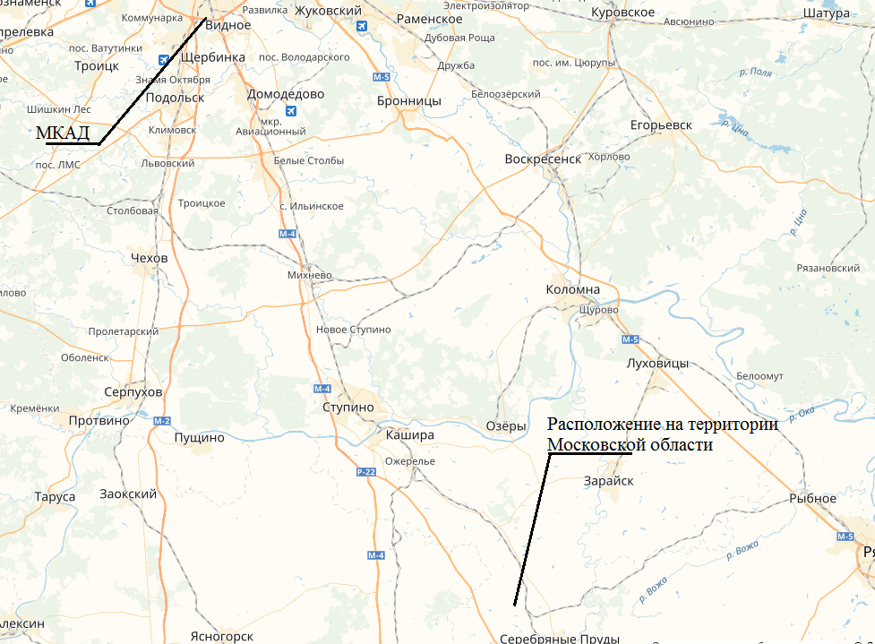
Согласно ПЗЗ городского округа, зонга СХ-3. Основные виды разрешённого использования:

№ п/п | Наименование ВРИ | Код (числовое обозначение ВРИ) | Предельные размеры земельных участков (кв. м) |  | Максимальный процент застройки | Минимальные отступы от границ земельного участка (м)
№ п/п | Наименование ВРИ | Код (числовое обозначение ВРИ) | min | max | Максимальный процент застройки | Минимальные отступы от границ земельного участка (м)
1. | Растениеводство | 1.1 | 20 000 | 1 000 000 | 0% | Не подлежит установлению
2. | Выращивание зерновых и иных сельскохозяйственных культур | 1.2 | 20 000 | 1 000 000 | 0% | Не подлежит установлению
3. | Овощеводство | 1.3 | 20 000 | 100 000 | 30% | 3
4. | Выращивание тонизирующих, лекарственных, цветочных культур | 1.4 | 20 000 | 100 000 | 30% | 3
5. | Садоводство | 1.5 | 20 000 | 100 000 | 0% | Не подлежит установлению
7. | Выращивание льна и конопли | 1.6 | 20 000 | 100 000 | 0% | Не подлежит установлению
6. | Животноводство | 1.7 | 20 000 | 100 000 | 30% | 3
7. | Скотоводство | 1.8 | 20 000 | 100 000 | 30% | 3
8. | Звероводство | 1.9 | 20 000 | 100 000 | 30% | 3
9. | Птицеводство | 1.10 | 20 000 | 100 000 | 30% | 3
10. | Свиноводство | 1.11 | 20 000 | 100 000 | 30% | 3
11. | Пчеловодство | 1.12 | 20 000 | 100 000 | 30% | 3
12. | Рыбоводство | 1.13 | 20 000 | 100 000 | 30% | 3
13. | Научное обеспечение сельского хозяйства | 1.14 | 20 000 | 100 000 | 30% | 3
14. | Хранение и переработка сельскохозяйственной продукции | 1.15 | 20 000 | 100 000 | 30% | 3
15. | Ведение личного подсобного хозяйства на полевых участках | 1.16 | 500 | 3 000 | 0% | Не подлежит установлению
16. | Питомники | 1.17 | 20 000 | 100 000 | 30% | 3
17. | Обеспечение сельскохозяйственного производства | 1.18 | 20 000 | 100 000 | 30% | 3
18. | Связь | 6.8 | Не подлежит установлению
19. | Водные объекты | 11.0 | Не устанавливается
20. | Земельные участки (территории) общего пользования | 12.0 | Не распространяется

Вспомогательные виды разрешенного использования

1. Коммунальное обслуживание – 3.1
2. Бытовое обслуживание – 3.3
3. Среднее и высшее профессиональное образование – 3.5.2
4. Общественное управление – 3.8
5. Обеспечение научной деятельности – 3.9
6. Деловое управление – 4.1
7. Магазины – 4.4
8. Общественное питание – 4.6
9. Обслуживание автотранспорта – 4.9
10. Пищевая промышленность – 6.4
11. Склады – 6.9
12. Транспорт – 7.0
13. Гидротехнические сооружения – 11.3
Предельные (минимальные и (или) максимальные) размеры земельных участков и предельные параметры разрешенного строительства, реконструкции объектов капитального строительства применительно к вспомогательным видам разрешенного использования устанавливаются идентичными с соответствующими предельными (минимальными и (или) максимальными) размерами земельных участков и предельных параметров разрешенного строительства, реконструкции объектов капитального строительства, установленных для основных видов разрешенного использования и условно разрешенных видов использования, дополнительно к которым и совместно с которыми установлены вспомогательные виды разрешенного использования.

Условно разрешенные виды использования

№ п/п | Наименование ВРИ | Код (числовое обозначение ВРИ) | Предельные размеры земельных участков (кв. м) |  | Максимальный процент застройки | Минимальные отступы от границ земельного участка (м)
№ п/п | Наименование ВРИ | Код (числовое обозначение ВРИ) | min | max | Максимальный процент застройки | Минимальные отступы от границ земельного участка (м)
1. | Охота и рыбалка | 5.3 | 1 000 | 1 000 000 | 40% | 3
2. | Обслуживание автотранспорта | 4.9 | 1 000 | 20 000 | 75% | 3
3. | Объекты придорожного сервиса | 4.9.1 | 1 000 | 10 000 | 45% | 3
4. | Пищевая промышленность | 6.4 | 5 000 | 100 000 | 50% | 3
5. | Строительная промышленность | 6.6 | 5 000 | 1 000 000 | 60% | 3
6. | Склады | 6.9 | 1 000 | 1 000 000 | 60% | 3
7. | Железнодорожный транспорт | 7.1 | 1 000 | 100 000 | 40% | 3
8. | Автомобильный транспорт | 7.2 | 1 000 | 100 000 | 40% | 3
9. | Водный транспорт | 7.3 | 1 000 | 100 000 | 40% | 3
10. | Воздушный транспорт | 7.4 | 5 000 | 1 000 000 | 40% | 3

Территория 3-5 южная часть р.п. Серебряные Пруды
Тип застройки: дшля организации производства (Генеральный план городского округа);
Площадь территории: 19,79 Га;
Земельный участок не сформирован. Территория расположенна в границах р.п. Серебряные Пруды. До Московской кольцевой автодороги – 190 км. Территория расположена в непосредственной близости железнодорожных путей. До Ж/Д станции 3 км. Водоснабжение, канализование, газоснабжение, электрофикация территории отсутствует. Населённый пункт в непосредственной близости – р.п. Серебряные Пруды, Нижняя Пурловка.

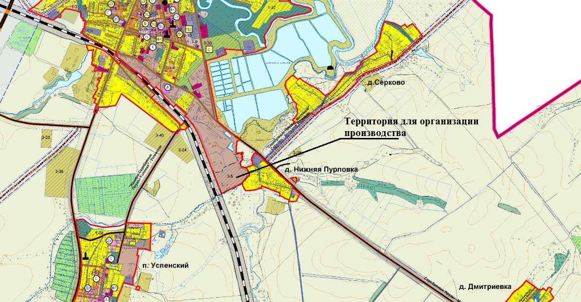

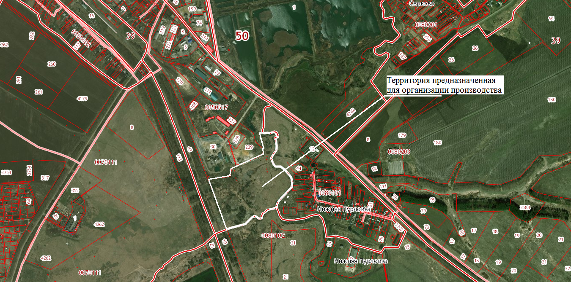

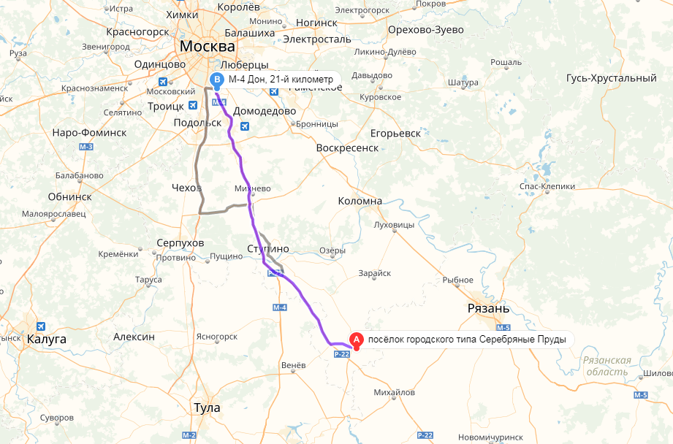

П – ПРОИЗВОДСТВЕННАЯ ЗОНА

Производственная зона П установлена для размещения производственных объектов с различными нормативами воздействия на окружающую среду, а также для размещения объектов управленческой деятельности производственных объектов, складских объектов, объектов оптовой торговли, а также для установления санитарно-защитных зон таких объектов в соответствии с требованиями технических регламентов.

№ п/п | Наименование ВРИ | Код (числовое обозначение ВРИ) | Предельные размеры земельных участков (кв. м) |  | Максимальный процент застройки | Минимальные отступы от границ земельного участка (м)
№ п/п | Наименование ВРИ | Код (числовое обозначение ВРИ) | min | max | Максимальный процент застройки | Минимальные отступы от границ земельного участка (м)
1. | Коммунальное обслуживание | 3.1 | 30 | 100 000 | 75% | 3
2. | Объекты придорожного сервиса | 4.9.1 | 500 | 10 000 | 45% | 3
3. | Производственная деятельность | 6.0 | 10 000 | 1 000 000 | 60% | 3
4. | Недропользование | 6.1 | 10 000 | 1 000 000 | 60% | 3
5. | Тяжелая промышленность | 6.2 | 10 000 | 1 000 000 | 45% | 3
6. | Автомобилестроительная промышленность | 6.2.1 | 5 000 | 1 000 000 | 55% | 3
7. | Легкая промышленность | 6.3 | 5 000 | 1 000 000 | 65% | 3
8. | Фармацевтическая промышленность | 6.3.1 | 5 000 | 1 000 000 | 50% | 3
9. | Пищевая промышленность | 6.4 | 5 000 | 1 000 000 | 50% | 3
10. | Нефтехимическая промышленность | 6.5 | 10 000 | 1 000 000 | 50% | 3
11. | Строительная промышленность | 6.6 | 5 000 | 1 000 000 | 60% | 3
12. | Связь | 6.8 | Не подлежат установлению
13 | Склады | 6.9 | 1 000 | 1 000 000 | 60% | 3
14. | Целлюлозно-бумажная промышленность | 6.11 | 5 000 | 1 000 000 | 45% | 3
15. | Обеспечение внутреннего правопорядка | 8.3 | Не подлежат установлению
16. | Историко-культурная деятельность | 9.3 | Не распространяется
17. | Земельные участки (территории) общего пользования | 12.0 | Не распространяется

Вспомогательные виды разрешенного использования

1. Коммунальное обслуживание – 3.1
2. Амбулаторно-поликлиническое обслуживание – 3.4.1
3. Среднее и высшее профессиональное образование – 3.5.2
4. Общественное управление – 3.8
5. Обеспечение научной деятельности – 3.9
6. Обеспечение деятельности в области гидрометеорологии и смежных с ней областях – 3.9.1
7. Деловое управление – 4.1
8. Магазины – 4.4
9. Общественное питание – 4.6
10. Обслуживание автотранспорта – 4.9
11. Объекты придорожного сервиса – 4.9.1
12. Спорт – 5.1
13. Связь – 6.8
14. Склады – 6.9
15. Транспорт – 7.0
16. Обеспечение внутреннего правопорядка – 8.3.
Предельные (минимальные и (или) максимальные) размеры земельных участков и предельные параметры разрешенного строительства, реконструкции объектов капитального строительства применительно к вспомогательным видам разрешенного использования устанавливаются идентичными с соответствующими предельными (минимальными и (или) максимальными) размерами земельных участков и предельных параметров разрешенного строительства, реконструкции объектов капитального строительства, установленных для основных видов разрешенного использования и условно разрешенных видов использования, дополнительно к которым и совместно с которыми установлены вспомогательные виды разрешенного использования.

Условно разрешенные виды использования

№ п/п | Наименование ВРИ | Код (числовое обозначение ВРИ) | Предельные размеры земельных участков (кв. м) |  | Максимальный процент застройки,  в том числе в зависимости от количества надземных этажей | Минимальные отступы от границ земельного участка (м)
№ п/п | Наименование ВРИ | Код (числовое обозначение ВРИ) | min | max |  | Минимальные отступы от границ земельного участка (м)
1. | Бытовое обслуживание | 3.3 | 200 | 100 000 | 60% | 3
2. | Среднее и высшее профессиональное образование | 3.5.2 | 5 000 | 100 000 | 60% | 3
3. | Религиозное использование | 3.7 | 1 000 | 100 000 | 50% | 3
4. | Обеспечение научной деятельности | 3.9 | 2 500 | 100 000 | 60% | 3
5. | Обеспечение деятельности в области гидрометеорологии и смежных с ней областях | 3.9.1 | 500 | 10 000 | 60% | 3
6. | Деловое управление | 4.1 | 1 000 | 100 000 | 55% | 3
7. | Магазины | 4.4 | 500 | 10 000 | 50% | 3
8. | Банковская и страховая деятельность | 4.5 | 1 000 | 10 000 | 60% | 3
9. | Общественное питание | 4.6 | 500 | 10 000 | 50% | 3
10. | Гостиничное обслуживание | 4.7 | 1 000 | 100 000 | 1 эт. - 60%  2 эт. - 50%  3 эт. - 45% | 3
11. | Обслуживание автотранспорта | 4.9 | 1 000 | 20 000 | 75% | 3
12. | Выставочно-ярмарочная деятельность | 4.10 | 5 000 | 50 000 | 60% | 3

Показатели по параметрам застройки зоны П: территории объектов обслуживания населения; требования и параметры по временному хранению индивидуальных транспортных средств, размещению объектов гаражного назначения и открытых автостоянок (парковок), требования и параметры к доле озелененной территории земельных участков, регламентируются и устанавливаются нормативами градостроительного проектирования.

Территория 3-24 южнее р.п. Серебряные Пруды.
Тип застройки: грибной комплекс (Генеральный план городского округа);
Площадь: 8,24 Га;
Земельный участок с кадстровым №50:39:0070111:8, площадью 82400 кв.м., ВРИ: для сельскохозяйственного производства; категория: земли сельскохозяйственного назначения. Участок примыкает к автодороге регионального значения и к границам р.п. Серебряные Пруды. До Московской кольцевой автодороги – 140 км. До Ж/Д 2,67 км. (р.п. Серебряные Пруды городского округа Серебряные Пруды Московской области). Водоснабжение, канализование, газоснабжение, электрофикация земельного участка отсутствует. Населённый пункт в непосредственной близости – р.п. Серебряные Пруды.

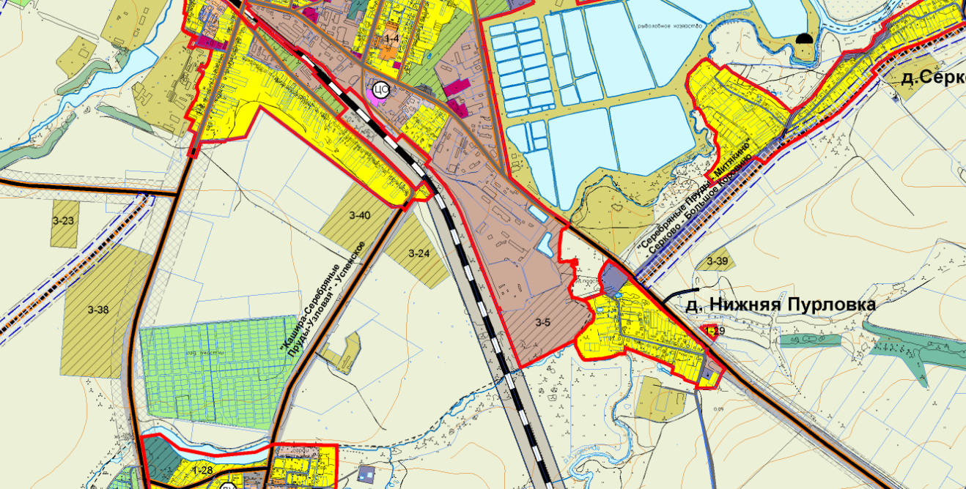

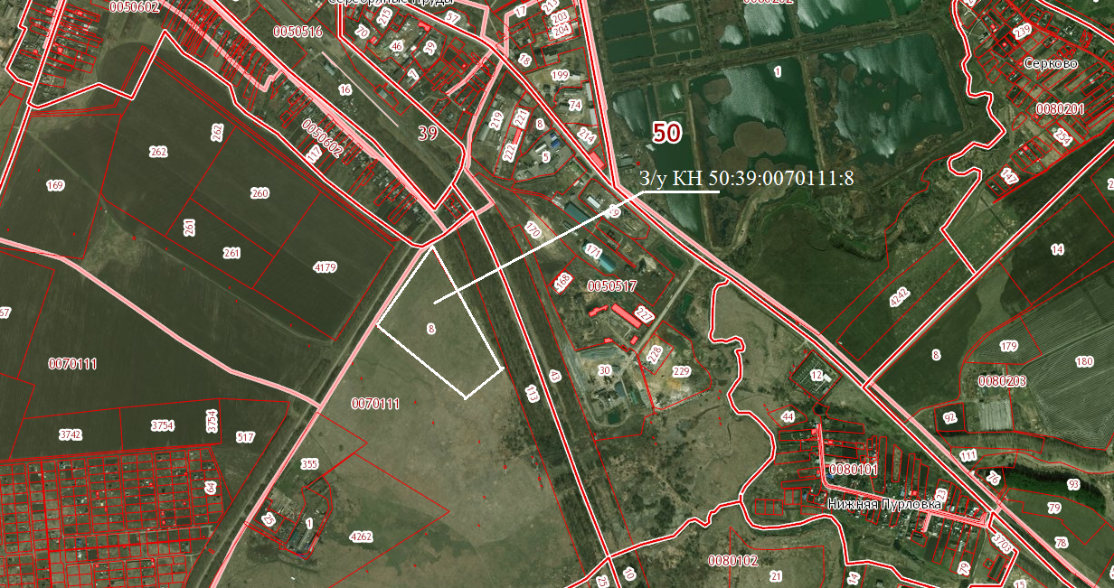

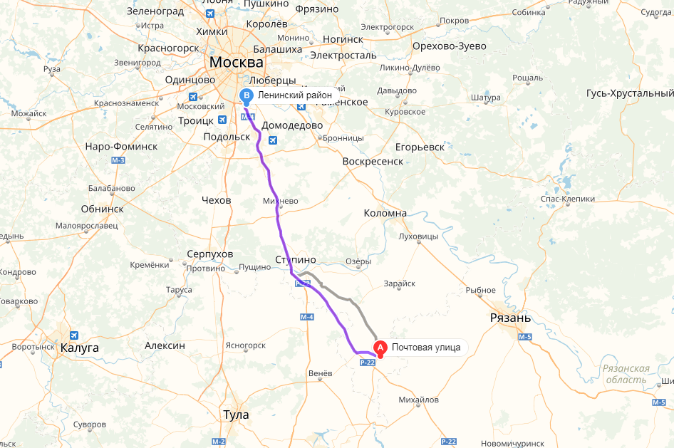
Согласно ПЗЗ городского округа, зонга СХ-3. Основные виды разрешённого использования:

№ п/п | Наименование ВРИ | Код (числовое обозначение ВРИ) | Предельные размеры земельных участков (кв. м) |  | Максимальный процент застройки | Минимальные отступы от границ земельного участка (м)
№ п/п | Наименование ВРИ | Код (числовое обозначение ВРИ) | min | max | Максимальный процент застройки | Минимальные отступы от границ земельного участка (м)
1. | Растениеводство | 1.1 | 20 000 | 1 000 000 | 0% | Не подлежит установлению
2. | Выращивание зерновых и иных сельскохозяйственных культур | 1.2 | 20 000 | 1 000 000 | 0% | Не подлежит установлению
3. | Овощеводство | 1.3 | 20 000 | 100 000 | 30% | 3
4. | Выращивание тонизирующих, лекарственных, цветочных культур | 1.4 | 20 000 | 100 000 | 30% | 3
5. | Садоводство | 1.5 | 20 000 | 100 000 | 0% | Не подлежит установлению
7. | Выращивание льна и конопли | 1.6 | 20 000 | 100 000 | 0% | Не подлежит установлению
6. | Животноводство | 1.7 | 20 000 | 100 000 | 30% | 3
7. | Скотоводство | 1.8 | 20 000 | 100 000 | 30% | 3
8. | Звероводство | 1.9 | 20 000 | 100 000 | 30% | 3
9. | Птицеводство | 1.10 | 20 000 | 100 000 | 30% | 3
10. | Свиноводство | 1.11 | 20 000 | 100 000 | 30% | 3
11. | Пчеловодство | 1.12 | 20 000 | 100 000 | 30% | 3
12. | Рыбоводство | 1.13 | 20 000 | 100 000 | 30% | 3
13. | Научное обеспечение сельского хозяйства | 1.14 | 20 000 | 100 000 | 30% | 3
14. | Хранение и переработка сельскохозяйственной продукции | 1.15 | 20 000 | 100 000 | 30% | 3
15. | Ведение личного подсобного хозяйства на полевых участках | 1.16 | 500 | 3 000 | 0% | Не подлежит установлению
16. | Питомники | 1.17 | 20 000 | 100 000 | 30% | 3
17. | Обеспечение сельскохозяйственного производства | 1.18 | 20 000 | 100 000 | 30% | 3
18. | Связь | 6.8 | Не подлежит установлению
19. | Водные объекты | 11.0 | Не устанавливается
20. | Земельные участки (территории) общего пользования | 12.0 | Не распространяется

Вспомогательные виды разрешенного использования

1. Коммунальное обслуживание – 3.1
2. Бытовое обслуживание – 3.3
3. Среднее и высшее профессиональное образование – 3.5.2
4. Общественное управление – 3.8
5. Обеспечение научной деятельности – 3.9
6. Деловое управление – 4.1
7. Магазины – 4.4
8. Общественное питание – 4.6
9. Обслуживание автотранспорта – 4.9
10. Пищевая промышленность – 6.4
11. Склады – 6.9
12. Транспорт – 7.0
13. Гидротехнические сооружения – 11.3
Предельные (минимальные и (или) максимальные) размеры земельных участков и предельные параметры разрешенного строительства, реконструкции объектов капитального строительства применительно к вспомогательным видам разрешенного использования устанавливаются идентичными с соответствующими предельными (минимальными и (или) максимальными) размерами земельных участков и предельных параметров разрешенного строительства, реконструкции объектов капитального строительства, установленных для основных видов разрешенного использования и условно разрешенных видов использования, дополнительно к которым и совместно с которыми установлены вспомогательные виды разрешенного использования.

Условно разрешенные виды использования

№ п/п | Наименование ВРИ | Код (числовое обозначение ВРИ) | Предельные размеры земельных участков (кв. м) |  | Максимальный процент застройки | Минимальные отступы от границ земельного участка (м)
№ п/п | Наименование ВРИ | Код (числовое обозначение ВРИ) | min | max | Максимальный процент застройки | Минимальные отступы от границ земельного участка (м)
1. | Охота и рыбалка | 5.3 | 1 000 | 1 000 000 | 40% | 3
2. | Обслуживание автотранспорта | 4.9 | 1 000 | 20 000 | 75% | 3
3. | Объекты придорожного сервиса | 4.9.1 | 1 000 | 10 000 | 45% | 3
4. | Пищевая промышленность | 6.4 | 5 000 | 100 000 | 50% | 3
5. | Строительная промышленность | 6.6 | 5 000 | 1 000 000 | 60% | 3
6. | Склады | 6.9 | 1 000 | 1 000 000 | 60% | 3
7. | Железнодорожный транспорт | 7.1 | 1 000 | 100 000 | 40% | 3
8. | Автомобильный транспорт | 7.2 | 1 000 | 100 000 | 40% | 3
9. | Водный транспорт | 7.3 | 1 000 | 100 000 | 40% | 3
10. | Воздушный транспорт | 7.4 | 5 000 | 1 000 000 | 40% | 3

